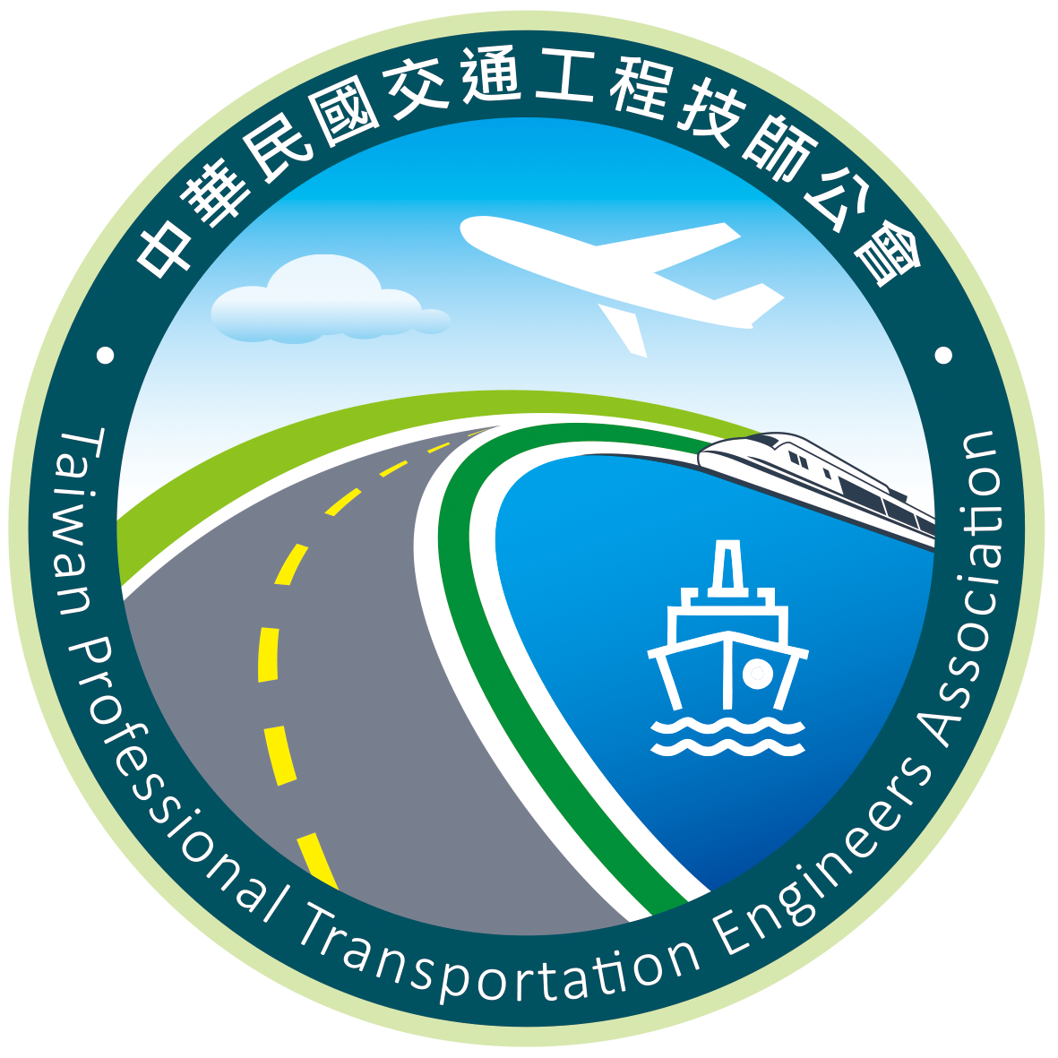**社團法人中華民國交通工程技師公會**

***Taiwan Professional Transportation Engineers Association***

台北市106大安區羅斯福三段95號10樓之1

Tel：02-23683736 Fax：02-23643101

**中華民國交通工程技師公會113年會暨**

**第二屆第三次會員大會議程規劃(1130402)**

主辦單位：社團法人中華民國交通工程技師公會

時　　間：中華民國113年5月3日星期五 13:30~21:00

舉辦方式：大直典華會館3樓金枝玉葉廳(台北市中山區植福路8號3樓)

年會議程：

|  |  |
| --- | --- |
| 時間 | 議程 |
| 13:00~13:30 | **報到、領取資料及紀念品** |
| 13:30~15:30  (120mins) | **工程倫理**  **行政院公共工程委員會** |
| 15:30~16:00 | Coffee Break |
| 16:00~17:00  (60mins) | **以人為本的道路設計**  **內政部國土管理署都市基礎工程組**  **蔡亦強 組長** |
| 17:00~18:00 | **第二屆第三次會員大會** |
| 18:00~18:30 | **換場休息** |
| 18:30~ | **「交通工程玉山獎章」、「交通工程技師績優服務獎」頒獎儀式**  **年會晚宴** |

※本公會保留修改變更議程之權利。